涉执房地产处置司法评估报告

估价报告编号：弘评（2022）第0056号
估价项目名称：汕头市龙湖区紫云庄25幢201号房全套房地产的市场价值评估
估价委托人：汕头市龙湖区人民法院
房地产估价机构：广东弘实资产评估房地产土地估价有限公司
注册房地产估价师：刘景烘（注册号4420060053）
王 旭（注册号4419980160）
估价报告出具日期：2022年3月14日

致估价委托人函

汕头市龙湖区人民法院：
承蒙委托，广东弘实资产评估房地产土地估价有限公司（以下简称“本公司”）秉着“独立、客观、公正、合法”的原则，对贵单位委托评估房地产价值进行了估算，现将房地产估价情况及估价结果报告如下：
估价目的：为人民法院确定财产处置参考价提供参考依据。
估价对象：汕头市龙湖区紫云庄25幢201号房全套房地产。
估价对象范围包括房屋建筑物及其合理分摊的土地使用权、附属于房屋建筑物且不可分割的装修、供水、供电、消防等设施价值，但不包括其室内动产、债权债务、特许经营权等其它财产和权益。具体情况详见下表：
表1
名称、坐落 | 权属人 | 产权资料编号 | 建筑物情况
 |  |  | 建筑面积(㎡) | 结构 | 所在层/总楼层 | 房屋用途
汕头市龙湖区紫云庄25幢201号房全套房地产 | 汕头市天翼实业有限公司 | 粤房地证字第C2360541号 | 102.71 | 钢筋混凝土结构 | 2/8 | 证无记载，实际用途为住宅
 |  |  | 土地情况
 |  |  | 分摊土地面积(㎡) | 土地性质 | 土地用途 | 使用年限
 |  |  | 11.64 | 国有出让 | 住宅 | 终止日期为2041年10月31日
价值时点：2022年3月4日。
价值类型：本次估价采用市场价值标准。房地产市场价值是指估价对象经适当营销后，由熟悉情况、谨慎行事且不受强迫的交易双方，以公平交易方式在价值时点自愿进行交易的金额。
估价方法：比较法和收益法。
估价结果：本公司依据我国现行的有关法律、法规、制度的规定，按照《房地产估价规范》和相关的技术标准，采用了科学的估价方法进行测算，结合注册房地产估价师的相关经验和对影响房地产价值因素的分析，确定估价对象在价值时点的市场价值为人民币649,127元，大写：陆拾肆万玖仟壹佰贰拾柒元整。详见下表：

评估结果汇总表
项目名称（坐落） | 建筑面积（m²） | 市场单价  （元/m²） | 市场总价  （元）
汕头市龙湖区紫云庄25幢201号房  全套房地产 | 102.71 | 6,320 | 649,127
特别提示： 本估价报告使用期限自估价报告出具之日起计算，不超过一年。若报告使用期限内，房地产市场或估价对象状况发生重大变化，估价结果需做相应调整或委托估价机构重新估价。

法 定 代 表 人：
中国注册房地产估价师

（中国注册土地估价师）
中国注册资产评估师

广东弘实资产评估房地产土地估价有限公司
二○二二年三月十四日

目 录

估价师声明 ………………………………………………………………………………… 5
估价的假设和限制条件 …………………………………………………………………… 6
房地产估价结果报告 …………………………………………………………………… 8
（一）估价委托人 ………………………………………………………………………8
（二）房地产估价机构 …………………………………………………………………8
（三）估价目的 …………………………………………………………………………8
（四）估价对象 …………………………………………………………………………8
（五）价值时点 …………………………………………………………………………9
（六）价值类型 …………………………………………………………………………9
（七）估价原则 …………………………………………………………………………10
（八）估价依据 …………………………………………………………………………11
（九）估价方法 …………………………………………………………………………12
（十）估价结果 …………………………………………………………………………13
（十一）实地查勘期 ……………………………………………………………………13
（十二）估价作业期 ……………………………………………………………………13
（十三）注册房地产估价师 ……………………………………………………………14
房地产估价技术报告……………………………………………………………………… 15
（一）估价对象描述与分析…………………………………………………………… 15
（二）市场背景描述与分析…………………………………………………………… 17
（三）最高最佳使用分析 ………………………………………………………………20
（四）估价方法适用性分析 ……………………………………………………………27
（五）估价测算过程 ……………………………………………………………………30
（六）估价结果确定 …………………………………………………………………54
附件 …………………………………………………………………………………………55
- 《司法评估委托书》【（2021）粤0507执2397号】;
- 《执行裁定书》【（2021）粤0507执2397号之一】;
- 估价对象位置图；
- 估价对象实地查勘情况和相关照片；
- 《房地产权证》（粤房地证字第C2360541号）复印件；
- 专业帮助情况说明和相关专业意见；
- 本公司《企业法人营业执照》、《资产评估资格证书》、《房地产价格评估
机构备案证书》、《广东省土地评估机构备案与信用等级证书》复印件；
- 注册房地产估价师资格证书复印件。

估 价 师 声 明

我们郑重声明：
⒈ 注册房地产估价师在估价报告中对事实的说明是真实和准确的，没有虚假记载、误导性陈述和重大遗漏；
⒉ 估价报告中的分析、意见和结论是注册房地产估价师独立、客观、公正的专业分析、意见和结论，但受到估价报告中已说明的估价假设和限制条件的限制；
⒊ 注册房地产估价师与估价报告中的估价对象没有现实或潜在的利益，与估价委托人及估价利害关系人没有利害关系，也对估价对象、估价委托人及估价利害关系人没有偏见。
⒋ 注册房地产估价师是按照《房地产估价规范》等有关房地产估价标准的规定进行估价工作，撰写估价报告。
5、没有人对本次评估提供专业帮助，也未依据相关专业意见。
6、注册房地产估价师刘景烘（注册号4420060053）于2022年3月4日对估价对象进行了现场勘查。
7、参与本项目估价的注册房地产估价师王旭（注册号4419980160）、刘景烘（注册号4420060053）承诺和保证：遵循估价职业道德，对项目具备专业胜任能力和勤勉尽责估价。

估价的假设和限制条件
一、估价假设条件
1、 一般假设：
⑴ 注册房地产估价师已对估价所依据的估价对象的权属、面积、用途等资料进行了检查，在无理由怀疑其合法性、真实性、准确性和完整性且未予以核实的情况下，假定该估价对象的权属、面积、用途等资料是合法、真实、准确和完整的；
⑵ 注册房地产估价师已对房屋安全、环境污染等影响估价对象价值或价格的重大因素给予了关注，在无理由怀疑估价对象存在安全隐患且无相应的专业机构进行鉴定、检测的情况下，假定估价对象是安全的。
⑶本报告出具的估价结果未考虑国家宏观经济政策发生重大变化及遇到自然力和其他不可抗力可能对估价对象价格造成的影响。
⑷本次估价价值时点为2022年3月4日，实地查勘日为2022年3月4日，价值时点与实地查勘日一致。
⑸注册房地产估价师对估价对象是否存在租赁权、用益物权及占有使用情况给予了必要的关注。委托方未明确估价对象存在租赁权、用益物权及占有使用情况，本估价机构经过尽职调查后也未发现、掌握相关情况，本次估价假定估价对象不存在租赁权、用益物权及占有使用情况。
⑹注册房地产估价师对估价对象是否存在欠缴税金及相关费用（包括税收、物业费、供暖费、水电气费等及其滞纳金等）情况给予了必要的关注。委托方未明确估价对象存在欠缴税金及相关费用，本估价机构经过尽职调查后也未发现、掌握相关情况，本次估价假定估价对象本次估价假定估价对象不存在欠缴税金及相关费用。
⑺本次估价恰当考虑评估对象被迫转让及处置后被执行人不自愿配合交付因素对评估结果的不利影响，但不考虑评估费、拍卖费、诉讼费、律师费等财产处置费用及其对评估结果的影响。
2、未定事项假设
根据《房地产权证》（粤房地证字第C2360541号），估价对象房屋用途为住宅证无记载，根据估价对象现状用途以及土地用途，本次评估假设估价对象房屋用途为住宅。
3、背离事实假设
估价对象已被查封，根据《房地产估价规范》第5.4.2条第2项的规定“评估价值的影响因素应包括拍卖房地产的瑕疵，但不应包括拍卖房地产被查封及拍卖房地产上原有的担保物权和其他优先受偿权”，故本次评估不考虑估价对象被查封以及原有的担保物权和其他优先受偿权的影响，
4、不相一致假设
无。
5、依据不足假设
无。
二、估价限制条件
1、 本估价报告及估价结果仅供汕头市龙湖区人民法院确定房地产处置价格时参考使用，不作其他用途。
2、 本估价报告使用期限自估价报告出具之日起计算，不超过一年。若报告使用期限内，房地产市场或估价对象状况发生重大变化，估价结果需做相应调整或委托估价机构重新估价。
3、 未经估价机构书面同意，本估价报告的全部或部分及任何参考资料均不允许在任何公开发表的文件、通告或声明中引用，亦不得以其他任何方式公开发表。
4、 本评估报告必须完整使用方为有效，对仅使用报告中部分内容所导致可能的损失，本评估公司不承担责任。
三、报告特别说明事项
1、应当按照法律规定和评估报告载明的用途、使用人、使用期限等使用范围使用评估报告。否则，房地产估价机构和注册房地产估价师依法不承担责任；
2、评估结果仅为人民法院确定财产处置参考价服务，不是估价对象处置可实现的成交价格，也不应当被视为对估价对象处置成交价格的保证；
3、财产拍卖或者变卖之日与价值时点不一致，可能导致评估结果对应的估价对象状况、房地产市场状况、欠缴税费状况等与财产拍卖或者变卖时的相应状况不一致，发生明显变化的，评估结果应当进行相应调整后才可使用；
4、在评估报告使用期限或者评估结果有效期内，评估报告或者评估结果未使用之前，如果估价对象状况或者房地产市场状况发生明显变化的，评估结果应当进行相应调整后才可使用；
5、当事人、利害关系人收到评估报告后五日内可对评估报告的参照标准、计算方法或者评估结果等向人民法院提出书面异议；当事人、利害关系人对评估机构作出的说明仍有异议的，可以提请人民法院委托评估行业组织进行专业技术评审。
房地产估价结果报告

（一）估价委托人
名 称：汕头市龙湖区人民法院
（二）房地产估价机构
名 称：广东弘实资产评估房地产土地估价有限公司
住 所：汕头市龙湖区春泽庄南区15幢501、701房
法定代表人：李向群
统一社会信用代码（营业执照注册号）:91440500721152792H
估价资格：⒈ 房地产价格评估机构资格（等级：壹级，证书编号为：粤房估备字壹0400002）
⒉ 土地评估机构资格（等级：一级；证书编号：A202244030）
⒊ 资产评估机构资格（编号：粤财评备（2017）49号）
（三）估价目的
为人民法院确定财产处置参考价提供参考依据。
（四）估价对象
⒈ 估价对象全称及范围：
估价对象：汕头市龙湖区紫云庄25幢201号房全套房地产。
估价对象范围包括房屋建筑物及其合理分摊的土地使用权、附属于房屋建筑物且不可分割的装修、供水、供电、消防等设施价值，但不包括其室内动产、债权债务、特许经营权等其它财产和权益。
估价对象的权属人为汕头市天翼实业有限公司。
⒉ 估价对象概况：
估价对象所在的“紫云庄”由天山路、长江路、衡山路和珠池路包围而成，是汕头市上世纪九十年代兴建的住宅小区。区内总体规划布局相对合理，区间道路通畅，目前常住人口密集，各种生活配套服务设施比较完善，居住环境一般。
估价对象所在建筑物门牌编号为“紫云庄25幢”，楼高8层，属钢筋混凝土结构，1993年建成，外墙面贴马赛克，配套铝合金窗，外观普通。本次估价对象为该栋建筑物201号房，据现场勘查可知，估价对象建筑物具体情况如下表：

建筑物基本情况表 表2
建筑面积（㎡） | 房屋  用途 | 建筑结构 | 层高 | 朝向、采光 | 临路  情况 | 设施设备 | 装饰装修 | 新旧  程度
102.71 | 住宅 | 钢筋混凝土结构 | 约3.0米 | 东南北朝向，通风及采光条件较好 | 东临区间路 | 水电、通讯等设施齐全，无电梯 | 楼地面采用水磨石，内墙以及天花刷乳胶漆 | 一般，成新率约52%
3．土地情况说明：
估价对象土地基本情况如下表：
土地基本情况表 表3
分摊土地面积(㎡) | 11.64
土地用途 | 住宅
四至 | 东至区间路，南至地，西至地，北至地
形状 | 较规则
开发程度 | 宗地内外已达“五通”（通路、供水、排水、通电、通讯）  宗地内土地已平整并建有建筑物
土地使用期限 | 终止日期为2041年10月31日
土地性质 | 国有出让
（五）价值时点
本次估价的价值时点为2022年3月4日。
委托方提供的《司法评估委托书》【（2021）粤0507执2397号】未明确价值时点，估价人员于2022年3月4日对估价对象进行了现场查勘，根据《房地产估价规范》的相关规定，确定以现场查勘日作为本次估价价值时点。
（六）价值类型
1、价值类型
本次估价采用市场价值类型。
2、价值定义
本次估价采用市场价值标准，房地产市场价值是指估价对象经适当营销后，由熟悉情况、谨慎行事且不受强迫的交易双方，以公平交易方式在价值时点自愿进行交易的金额。
市场价值：指自愿买方和自愿卖方在各自理性行事且未受任何强迫的情况下，估价对象在价值时点进行正常公平交易的价值估计数额。
市场价值内涵：
A.自愿买方，指具有购买动机，没有被强迫进行购买的一方当事人。
B.自愿卖方，指既不准备以任何价格急于出售或被强迫出售，也不会因期望获得被现行市场视为不合理的价格而继续持有资产的一方当事人。
C.价值时点，指市场价值是某一特定日期的时点价值，仅反映了价值时点的真实市场情况和条件，而不是价值时点以前或以后的市场情况和条件。
D.以货币单位表示，市场价值是在公平的市场交易中，以货币形式表示的为资产所支付的价格，通常为本国货币。
E.公平交易，指在没有特定或特殊关系的当事人之间的交易，即假设在互无关系且独立行事的当事人之间的交易。
F.资产在市场上有足够的展示时间。
G.当事人双方各自精明，理性行事。指自愿买方和自愿卖方都合理地知道资产的性质和特点、实际用途、潜在用途以及价值时点的市场状况，并假定当事人都根据上述知识为自身利益而决策，理性行事以争取在交易中为自己获得最好的价格。
L.估计数额。市场价值中的估计数额是指在公平交易中，以货币形式（正常情况下是本国货币）表现的资产的价格。
（七）估价原则
本次估价应遵循的原则包括：
1、独立、客观、公正原则：要求站在中立的立场上，实事求是、公平正直地评估出对各方估价利害关系人均是公平合理的价值或价格的原则。
本次估价对象与房地产估价机构、参与此次估价的注册房地产估价师以及其他利害关系人均无利害关系，且在能力范围内承接此业务，故遵循了独立、客观、公正的原则。
2、合法原则：要求估价结果是在依法判定的估价对象状况下的价值或价格的原则。即必须以估价对象的合法使用、合法交易或合法处分为前提进行。
根据《房地产权证》（粤房地证字第C2360541号）证载内容，估价对象产权人为汕头市天翼实业有限公司，土地证载用途为住宅，房屋实际用途为住宅。本次评估接受委托方委托，按估价对象产权证证载土地用途以及房屋实际用途进行评估，符合合法原则。
3、价值时点原则：要求估价结果是在根据估价目的确定的某一特定时间的价值或价格的原则。价值时点原则强调的是估价结论具有很强的时间相关性和时效性。
本次评估以现场勘察日2022年3月4日为价值时点，符合价值时点原则。
4、替代原则： 要求估价结果与估价对象的类似房地产在同等条件下的价值或价格偏差在合理范围内的原则。
估价对象采用比较法测算时，需遵循替代原则。
5、最高最佳利用原则：要求估价结果是在估价对象最高最佳利用状况下的价值或价格的原则。最高最佳利用是指 房地产在法律上允许、技术上可能、财务上可行并使价值最大的合理、可能的利用，包括最佳的用途、规模、档次等。
根据《房地产权证》（粤房地证字第C2360541号）及注册房地产估价师现场勘查，估价对象土地用途证载用途为住宅，房屋实际用途为住宅。周边学校、银行、医院等生活配套设施完善，区域交通便利，估价对象按实际用途使用符合最高最佳利用原则，在估价中充分考虑估价对象的特性，按照最有效利用方式进行估价，得到一个客观、公正、公平、科学、合法的房地产的现值。
（八）估价依据
1、相关法律法规
⑴《中华人民共和国民法典》（2020年5月28日第十三届全国人民代表大会第三次会议通过，自2021年1月1日起施行）；
⑵《中华人民共和国土地管理法》（2019年8月26日第十三届全国人民代表大会常务委员会第十二次会议修订）；
⑶《中华人民共和国城市房地产管理法》（2019年8月26日第十三届全国人民代表大会常务委员会第十二次会议修订）；
⑷《中华人民共和国资产评估法》（2016年7月2日全国人民代表大会常务委员会第二十一次会议通过，自2016年12月1日起施行）；
⑸《最高人民法院关于人民法院委托评估、拍卖工作的若干规定》（2010年8月16日由最高人民法院审判委员会第1492次会议通过，自2012年1月1日起施行）；
⑹《最高人民法院关于人民法院确定财产处置参考价若干问题的规定》（法释〔2018〕15号，2018年9月1日施行）；
⑺《人民法院委托评估工作规范》（法办〔2018〕273号，最高人民法院办公厅2018年12月10日发布）；
⑻国家和地方有关房地产估价的其它政策、法规和文件。
2、估价标准和指导意见
⑴《房地产估价规范》（中华人民共和国国家标准，GB/T50291-2015）；
⑵《房地产估价基本术语标准》（中华人民共和国国家标准，GB/T50899-2013）；
⑶《关于印发《涉执房地产处置司法评估指导意见（试行）》的通知》（中房学〔2021〕37号，2021年9月1日起施行）；
⑷自然资源部办公厅关于印发《划拨国有建设用地使用权地价评估指导意见（试行）》的通知（自然资办函〔2019〕922号）。
3、估价委托人提供的资料
⑴《房地产权证》（粤房地证字第C2360541号）；
⑵《执行裁定书》【（2021）粤0507执2397号之一】。
4、估价机构掌握并应选用的依据
⑴《司法评估委托书》【（2021）粤0507执2397号】；
⑵ 注册房地产估价师实地勘查所获取的关于估价对象的现场资料；
⑶市场调查搜集到估价对象所在区域内同类型房地产的市场售价水平及租金水平；
⑷本公司掌握的其他有关资料。
（九）估价方法
1、估价方法的选用
根据《房地产估价规范》（GB/T50291-2015），选用估价方法时，应根据估价对象及其所在地的房地产市场状况等客观条件，对比较法、收益法、成本法、假设开发法等估价方法进行适用性分析。估价方法的选用，应符合下列规定：
⑴估价对象的同类房地产有较多交易的，应选用比较法；
⑵估价对象或其同类房地产通常有租金等经济收入的，应选用收益法；
⑶估价对象可假定为独立的开发建设项目进行重新开发建设的，宜选用成本法，当估价对象的同类房地产没有交易或交易很少，且估价对象或其同类房地产没有租金等经济收入时，应选用成本法；
⑷估价对象具有开发或再开发潜力且开发完成后的价值可采用成本法以外的方法测算的，应选用假设开发法。
估价对象作为住宅性质房产，该区域市场上类似房地产成交情况较多，交易实例容易搜集，因此适宜采用比较法进行估价；同类房地产具有收益性，其未来收益可以预测，同时，由于其收益年限和报酬率容易确定，因此适宜采用收益法估价；估价对象是处于正常使用状态的房地产，具有收益性，所处区域房地产市场发育成熟、成交案例较多，该类型房地产的价值主要取决于市场需求，与其实际建造成本并没有必然的联系，故不适宜采用成本法进行估价；估价对象建筑物早已建成，并且投入使用多年，与周边类似房地产同等使用，且不需要改建，因此不适宜采用假设开发法。所以本次评估选用比较法和收益法作为估价的基本方法。
2、估价方法的定义和技术路线
⑴比较法是选取一定数量的可比实例,将它们与估价对象进行比较,根据其间的差异对可比实例成交价格进行处理后得到估价对象价格的方法。运用比较法估价一般分为7个步骤：①收集交易实例;②选取可比实例;③建立比较基础;④进行交易情况修正;⑤进行市场状况调整;⑥进行房地产状况调整;⑦计算比较价值。
⑵收益法是预测估价对象的未来收益,利用报酬率或资本化率、收益乘数将未来收益转换为价值得到估价对象价值或价格的方法。运用收益法估价一般分为5个步骤：①选择具体估价方法，即是选用报酬资本化法还是直接资本化法，报酬资本化中是选用持有加转售模式还是全剩余寿命模式；②测算收益期或持有期；③测算未来收益；④确定报酬率或资本化率、收益乘数；⑤计算收益价值。
通过采用上述两种方法分别进行估算后，再综合分析，确定估价对象的市场价值。
（十）估价结果
本公司依据我国现行的有关法律、法规、制度的规定，按照《房地产估价规范》和相关的技术标准，采用了科学的估价方法进行测算，结合注册房地产估价师的相关经验和对影响房地产价值因素的分析，确定估价对象在价值时点的市场价值为人民币649,127元，大写：陆拾肆万玖仟壹佰贰拾柒元整。详见下表：
评估结果汇总表
项目名称（坐落） | 建筑面积（m²） | 市场单价  （元/m²） | 市场总价  （元）
汕头市龙湖区紫云庄25幢201号房  全套房地产 | 102.71 | 6,320 | 649,127
注：上述估价结果是估价对象在其取得产权手续合法、使用合法、各项税费缴纳齐全、现状条件满足估价假设与限制条件下的价值，且该价值不包括其室内动产、债权债务、特许经营权等其他财产和权益的价值。
（十一）实地查勘期
2022年3月4日。
（十二）估价作业期
2022年3月4日至2022年3月14日。
（十三）注册房地产估价师
参加本次估价的注册房地产估价师：
姓名 | 注册号 | 签名 | 签名日期
刘景烘 | 4420060053 |  | 2022年3月14日
王 旭 | 4419980160 |  | 2022年3月14日

附 件

（一）《司法评估委托书》【（2021）粤0507执2397号】;
（二）《执行裁定书》【（2021）粤0507执2397号之一】;
（三） 估价对象位置图；
（四） 估价对象实地查勘情况和相关照片；
（五）《房地产权证》（粤房地证字第C2360541号）复印件；
（六）专业帮助情况说明和相关专业意见；
（七） 本公司《企业法人营业执照》、《资产评估资格证书》、《房地产价格评估机构备案证书》、《广东省土地评估机构备案与信用等级证书》复印件；
（八） 注册房地产估价师资格证书复印件。

估价对象位置图

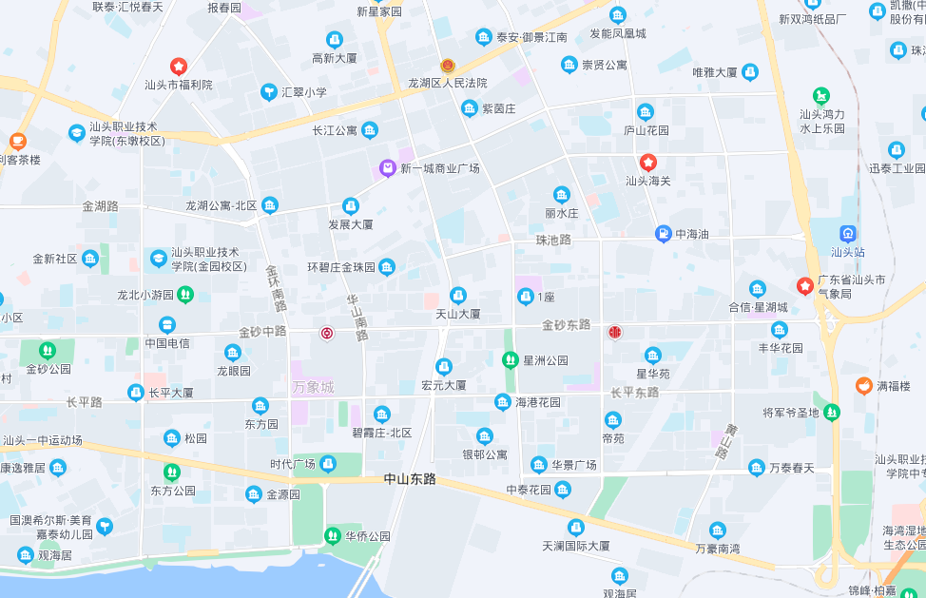
估价对象

估价对象实地查勘情况和相关照片

注册房地产估价师刘景烘已对估价对象进行了实地查勘，相关照片如下：
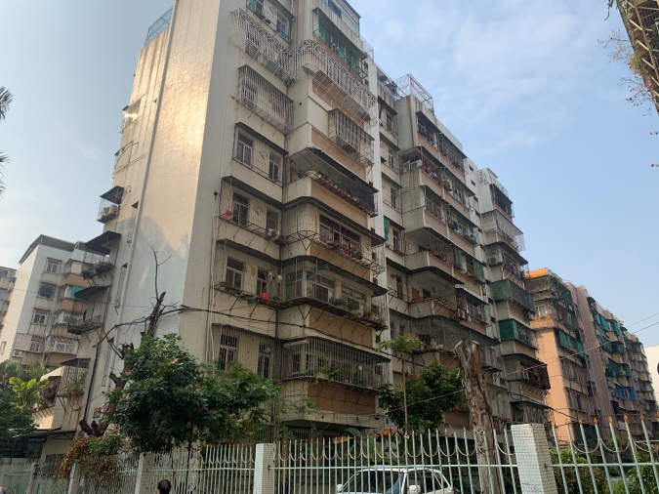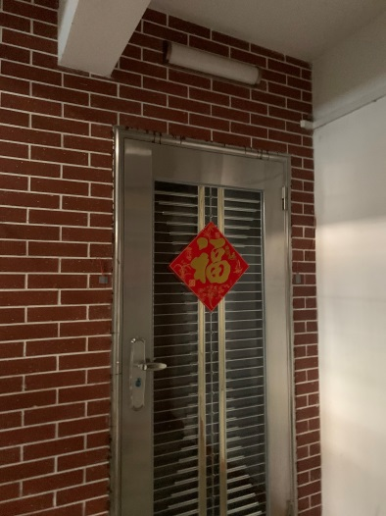

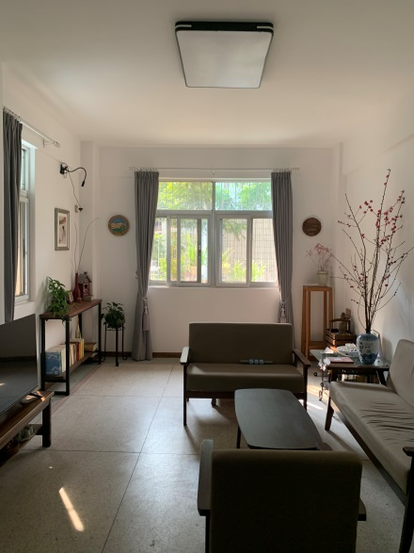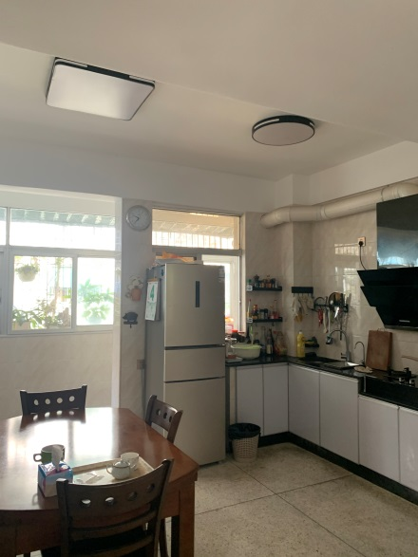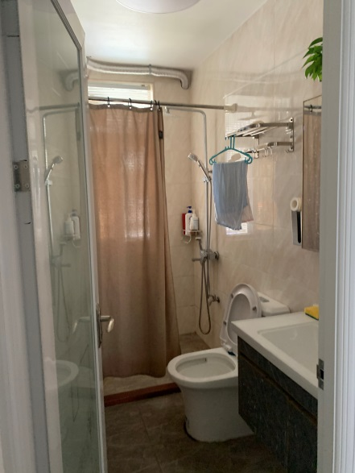

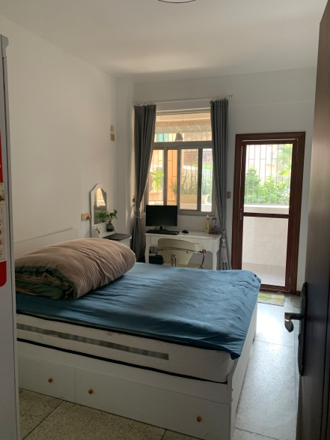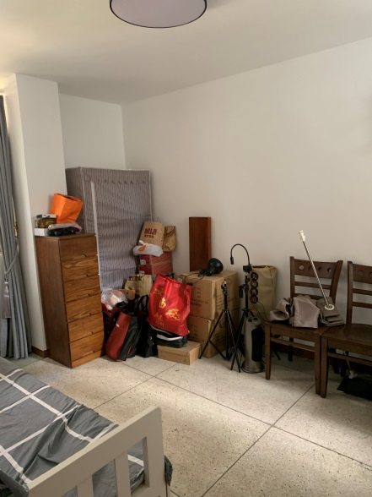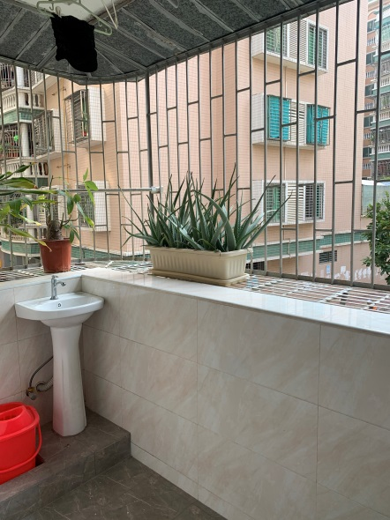

专业帮助情况说明和相关专业意见

没有其他专业机构或专业人员对本次评估提供专业帮助。

